DZIEŃ DOBRY CHŁOPCY

**Wędrujące jajko**

Jajko jest okrągłe, wszyscy o tym chyba dobrze wiecie.  
Toczyło się zatem spokojnie po świecie.  
Trafiło przypadkiem do kurzego gniazda.  
Miało tam warunki, jak niejedna gwiazda.  
Pod piórami było mu ciepło i bardzo wygodnie.  
Jajo mogło spędzić tam czas bardzo godnie.  
Jednak jajko ciągle się wierciło, było niesforne.  
Próżne były kury starania, by wychować je na pokorne.  
Jajko chciało przeżyć jakąś wielką przygodę,  
Wybrać się gdzieś daleko, za wielką wodę.  
Ukradkiem wtoczyło się na stojący w porcie statek.  
Na jego pokładzie były kulki leżące obok armatek.  
W kształcie były podobne do naszego jajka.  
Z tego powodu mogła się skończyć nasz bajka,  
Bo marynarze jajko do armatki załadowali.  
Na horyzoncie dostrzegli statek, którego bardzo się bali.  
Być może dlatego, że sterowali nim straszni piraci.  
Kapitan statku, bojąc się, że swój towar straci,  
Nakazał wystrzelić dla ostrzeżenia strzałem do wody.  
Właśnie takie na pokonanie piratów często stosował metody.  
Jajko z hukiem wyleciało z armatki, jednak nie trafiło w statek piracki.  
Lecz wpadło do wody, tam pochłonął je nurt morski.  
Leżałoby pewnie na dnie do dzisiaj, gdyby nie ośmiornica.  
Uwielbiała ona grać w piłkę, ona jedna przeciw rybom, a była ich cała ławica.  
W kopaniu piłki liczą się nogi, których ryby nie miały.  
Nic więc dziwnego, że z ośmiornicą do zera przegrały.  
By uczcić zwycięstwo ośmiornica mocno kopnęła piłkę, za którą robiło nasze jajko.  
Popłynęła daleko, ale i tam nowy właściciel znalazł się prędko.  
Właśnie obok przepływał wieloryb bardzo stary,  
Znany był z tego, że umiał robić niezwykłe czary.  
Wodę połykał i przez dziurę na grzbiecie fontannę z niej robił.  
Połknął też jajko, ale wcale go nie zjadł, z wodą do góry je wybił.  
Widziała to wszystko przelatująca tam mewa, chwyciła jajko w swoje szpony.  
Ptak takim darem, otrzymanym z morza był trochę zaskoczony.  
Wylądował na plaży, chciał obejrzeć zdobycz, którą został uraczony.  
Szybko dostrzegł go lisek, który jajkiem też się zainteresował.  
Mewę przegoni, wykopał norkę i tam jajko schował.  
Myślał, że przechytrzy wszystkich, że jajko tylko dla siebie będzie miał.  
Podejrzał go jednak zajączek, który z liskiem raczej się nie kolegował.  
Ukradkiem jajko wykopał, a w to miejsce kamień zakopał.  
A że zajączek przez dzieci był lubiany, znalezione jajko tobie podarował.

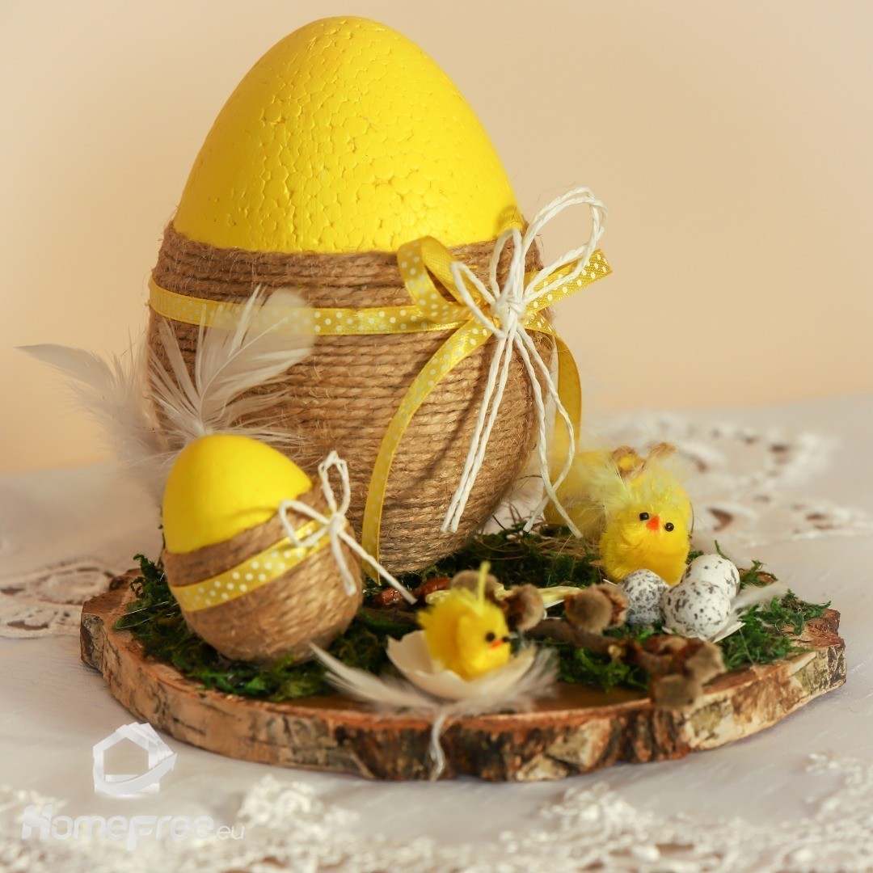

Zdrowych, Pogodnych Świąt Wielkanocnych,  
pełnych wiary, nadziei i miłości.  
Radosnego, wiosennego nastroju, Życzą WYCHOWAWCY